QUẢN TRỊ ĐẤT ĐAI CẤP TỈNH
TĂNG CƯỜNG KHẢ NĂNG CẢI THIỆN TIẾP CẬN ĐẤT ĐAI
CHO DOANH NGHIỆP

Đậu Anh Tuấn
Phó Tổng Thư ký, Trưởng Ban Pháp chế,
Liên đoàn Thương mại và Công nghiệp Việt Nam

Tóm tắt
Trong lý thuyết kinh tế vi mô hiện đại, đất đai là một trong bốn yếu tố sản xuất cơ bản của doanh nghiệp. Tiếp cận đất đai dễ dàng là một trong những điều kiện tiên quyết để tạo thuận lợi cho hoạt động sản xuất kinh doanh. Với một doanh nghiệp, tiếp cận đất đai ở đây được hiểu theo nghĩa rộng đó là quá trình mà doanh nghiệp (i) có được quyền sử dụng đất để xây dựng nhà máy, công trình; (ii) có thể mua/bán/chuyển nhượng/tặng cho quyền sử dụng đất, hoặc (iii) có thể thuê quyền sử dụng đất.
Là một yếu tố sản xuất, đất đai có tính “khan hiếm”, chức năng của Nhà nước là thúc đẩy việc sử dụng, phân bổ nguồn lực khan hiếm này một cách hiệu quả nhất nhằm tối đa hóa lợi ích chung. Ở cấp độ địa phương, chính quyền các tỉnh/thành phố có thể tạo điều kiện cho doanh nghiệp tiếp cận đất đai dễ dàng hơn thông qua nhiều biện pháp khác nhau: từ xây dựng quy hoạch đất đai hợp lý; chuẩn bị sẵn sàng các quỹ đất sạch cho nhà đầu tư; minh bạch và chủ động cung cấp thông tin về quy hoạch tới các doanh nghiệp; cho đến giải quyết thông thoáng các thủ tục thuê, mua đất; nhanh chóng cấp giấy chứng nhận quyền sử dụng đất; hỗ trợ tích cực giải phóng mặt bằng; và tháo gỡ vướng mắc cho doanh nghiệp trong các thủ tục liên quan khác (chẳng hạn như cấp phép xây dựng) để doanh nghiệp nhanh chóng hoạt động trên mặt bằng kinh doanh đã có.
Nếu quản trị đất đai yếu kém sẽ dẫn tới tình trạng sử dụng đất kém hiệu quả, không đem lại đóng góp tích cực cho sự phát triển kinh tế xã hội bền vững và bao trùm của địa phương. Biểu hiện của quản trị yếu kém là việc để xảy ra tình trạng phân bổ đất đai không hợp lý, với việc đất đai chỉ đem lại lợi ích cho một nhóm lợi ích thiểu số. Điều này dễ xảy ra khi quản trị đất đai ở địa phương thiếu tính minh bạch và trách nhiệm giải trình, thiếu sự tham gia của các bên liên quan như người dân hay doanh nghiệp, thiếu sự phối hợp liên ngành hiệu quả, hoặc bộ máy quản lý thiếu liêm chính tạo điều kiện cho tham nhũng, nhũng nhiễu trong giải quyết thủ tục hành chính.
Thực trạng quản trị đất đai tại các địa phương ở Việt Nam ra sao? Đâu là những điểm nghẽn cần giải quyết? Bài viết này mong muốn cung cấp một số đánh giá tổng quan về những vấn đề trong quản trị công về đất đai ở các tỉnh, thành phố hiện tại và nhu cầu cải thiện việc tiếp cận đất đai cho doanh nghiệp. Thông tin này sẽ hữu ích cho các cơ quan chức năng trong việc hoàn thiện Luật Đất đai sửa đổi và cải thiện chất lượng chất lượng điều hành kinh tế ở cấp địa phương.
Bài viết này sử dụng dữ liệu khảo sát Chỉ số Năng lực cạnh tranh cấp tỉnh (PCI) năm gần nhất để minh họa cho các phân tích. PCI là một khảo sát doanh nghiệp thường niên được tiến hành từ năm 2006 cho đến nay tại toàn bộ 63 tỉnh, thành phố trên cả nước. Đây là một trong những khảo sát doanh nghiệp thường niên có quy mô lớn nhất và được thực hiện một cách bài bản, khoa học nhất tại Việt Nam hiện nay. PCI năm 2021 có sự tham gia của 11.312 doanh nghiệp, trong đó có 10.127 doanh nghiệp tư nhân trong nước thành lập theo Luật Doanh nghiệp trên cả 63 tỉnh, thành phố và 1.185 doanh nghiệp có vốn đầu tư trực tiếp nước ngoài (doanh nghiệp FDI) từ 22 tỉnh, thành phố. Trong gần 18 năm qua, PCI là một thước đo đáng tin cậy phản ánh chất lượng quản trị công trong lĩnh vực kinh tế ở các địa phương.
Thông qua kết quả phân tích chuyên sâu dữ liệu PCI, bài viết này cung cấp một số phát hiện chính. Thứ nhất, khác với nhiều lĩnh vực khác, cộng đồng doanh nghiệp trong nước đánh giá chất lượng quản trị công trong lĩnh vực đất đai không có chuyển biến tích cực đáng kể trong gần một thập kỷ qua biểu hiện qua việc điểm chỉ số thành phần gốc về Tiếp cận đất đai (một trong 10 chỉ số thành phần của PCI) có xu hướng giảm kể từ năm 2013. Thứ hai, kết quả phân tích chỉ ra doanh nghiệp phải đối diện với nhiều rào cản trong tiếp cận đất đai như thủ tục hành chính phiền hà, gánh nặng chi phí không chính thức còn phổ biến, việc hỗ trợ tiếp cận thông tin về đất đai chưa tích cực. Các trở ngại này khiến doanh nghiệp gặp bất lợi trong hoạt động sản xuất – kinh doanh, đặc biệt là đối với các doanh nghiệp quy mô siêu nhỏ và nhỏ. Thứ ba, việc thực thi chính sách pháp luật về đất đai ở các địa phương còn thiếu nhất quán, chẳng hạn như việc điều chỉnh các quy hoạch sử dụng đất hay xác định giá đền bù khi thu hồi đất. Cuối cùng, bài viết chỉ ra một trong những tác động tiêu cực nhất của việc doanh nghiệp khó tiếp cận đất đai đó là làm giảm năng tiếp cận tín dụng – một trong những nguồn lực quan trọng cần được khơi thông, đặc biệt trong bối cảnh doanh nghiệp cần trợ lực phục hồi sau đại dịch COVID-19.
Các nội dung tiếp sau đây sẽ được trình bày gồm hai phần chính. Phần đầu tiên cung cấp kết quả đánh giá chất lượng quản trị công về đất đai qua thời gian. Phần thứ hai làm rõ những điểm nghẽn chính trong quản trị công về đất đai ở các tỉnh, thành phố, trong đó tập trung vào những rào cản về thủ tục hành chính và những bất cập trong công tác thực thi pháp luật.
Từ khóa: đất đai, quản trị công, PCI, quản trị địa phương, môi trường kinh doanh
I. Chất lượng quản trị công về đất đai ở các địa phương chưa có sự cải thiện
Bản chất liên ngành và liên cấp của lĩnh vực quản lý đất đai khiến đây là một trong những lĩnh vực phức tạp và khó cải thiện nhất. Kết quả phân tích xu hướng dài hạn của chỉ số thành phần gốc Tiếp cận đất đai và sự ổn định trong sử dụng đất trong PCI, củng cố nhận định này. Hình 1 phản ánh diễn tiến điểm chỉ số thành phần gốc từ năm 2006 đến năm 2021. Có thể thấy rằng, từ năm 2013 đến 2021, đa số các đường thể hiện điểm chỉ số thành phần này của các địa phương (những đường màu xám nhạt) có xu hướng đi xuống. Đường liền nét màu vàng đại diện cho điểm số trung vị toàn quốc cũng có xu hướng giảm kể từ sau năm 2013. Bởi chỉ số thành phần Tiếp cận đất đai và sự ổn định trong sử dụng đất là một thước đo chất lượng quản trị công về đất đai ở cấp địa phương, kết quả này phản ánh xu hướng chung rằng việc quản lý đất đai ở các tỉnh, thành phố dường như không có chuyển biến đáng kể, thậm chí là tồn tại nhiều hạn chế hơn trong những năm gần đây.

Hình 1.Thay đổi của chỉ số thành phần gốc về Tiếp cận đất đai và sự ổn định trong sử dụng đất qua thời gian
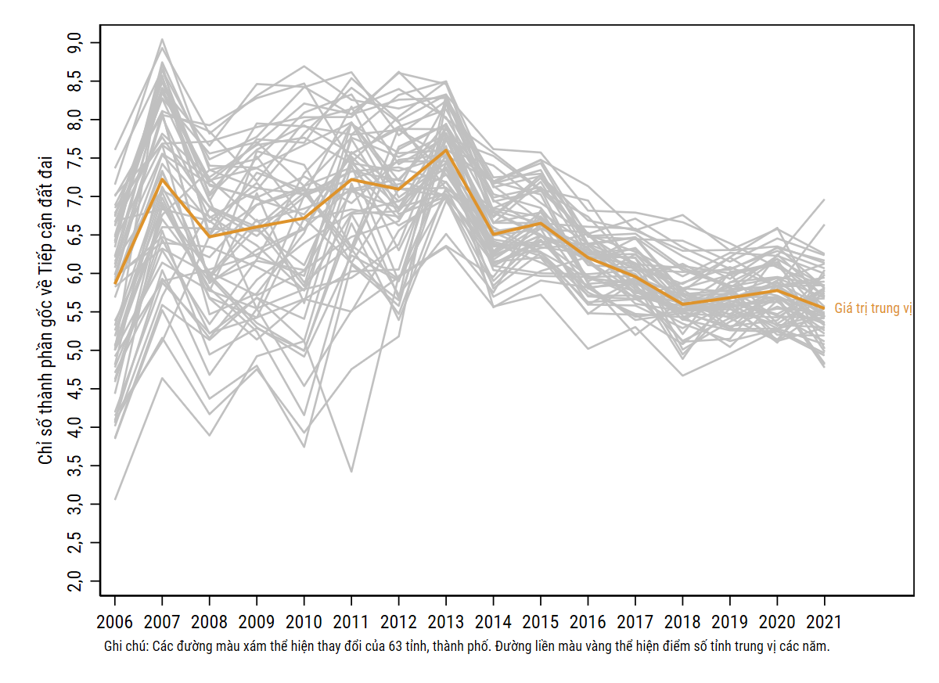
Nguồn: Dữ liệu PCI theo thời gian và tính toán của các tác giả.
II. Những điểm nghẽn chủ yếu trong quản trị công về đất đai ở các địa phương
1. Thủ tục hành chính về đất đai còn rất phiền hà
Dù nhìn nhận một cách tổng thể hoạt động cải cách hành chính đã giúp giảm đáng kể gánh nặng chi phí tuân thủ cho doanh nghiệp, tuy nhiên mức độ chuyển biến trên thực tế là không đồng đều giữa các lĩnh vực. Đất đai là lĩnh vực mà cộng đồng doanh nghiệp phản ánh còn rất phiền hà, xếp thứ hai chỉ sau thủ tục hành chính lĩnh vực thuế, phí (Hình 2). Trong cả hai năm 2020 và 2021, đều có xấp xỉ 29% doanh nghiệp trả lời khảo sát PCI cho biết thủ tục hành chính về đất đai là thủ tục hành chính phiền hà nhất.

Bảng 1. Những lĩnh vực thủ tục hành chính phiền hà nhất với doanh nghiệp
Lĩnh vực thủ tục | Năm 2020 |  | Năm 2021
 | Khoảng tin cậy 95% | Trung bình | Khoảng tin cậy 95% | Trung bình
Thuế, phí | [20,94 - 22,68] | 21,81 | [28,03 - 30,01] | 29,02
Đất đai | [27,62 - 29,53] | 28,58 | [27,93 - 29,91] | 28,92
Bảo hiểm xã hội | [20,38 - 22,11] | 21,24 | [19,10 - 20,85] | 19,97
Xây dựng | [10,32 - 11,64] | 10,98 | [12,33 - 13,80] | 13,07
Phòng chống cháy nổ | [12,24 - 13,66] | 12,95 | [12,27 - 13,74] | 13,00
Quản lý thị trường | [11,56 - 12,95] | 12,26 | [11,94 - 13,40] | 12,67
Bảo vệ môi trường | [10,34 - 11,66] | 11,00 | [10,51 - 11,89] | 11,20
Giao thông vận tải | [9,17 - 10,43] | 9,80 | [9,90 - 11,25] | 10,58
Lao động | [7,10 - 8,22] | 7,66 | [8,19 - 9,43] | 8,81
Thanh toán qua Kho bạc | [9,32 - 10,58] | 9,95 | [7,85 - 9,07] | 8,46
Xuất nhập khẩu | [6,57 - 7,65] | 7,11 | [6,44 - 7,55] | 6,99
Đăng ký đầu tư/kinh doanh | [6,73 - 7,82] | 7,27 | [5,75 - 6,81] | 6,28
An toàn thực phẩm | [3,83 - 4,68] | 4,25 | [3,93 - 4,83] | 4,38
Lĩnh vực khác | [14,30 - 15,81] | 15,06 | [8,02 - 9,25] | 8,64
Nguồn: Điều tra PCI 2021. Câu hỏi D1-2: “Từ kinh nghiệm thực tiễn tại tỉnh của bạn, vui lòng cho biết thủ tục hành chính ở những lĩnh vực nào dưới đây còn nhiều phiền hà nhất (Có thể chọn nhiều hơn một lĩnh vực)”
Trong số các doanh nghiệp từng gặp trở ngại với thủ tục hành chính về đất đai trong hai năm gần nhất, vấn đề phổ biến nhất là “thời gian giải quyết thủ tục dài hơn quy định”, với hơn 53% doanh nghiệp lựa chọn. Bên cạnh đó, doanh nghiệp cũng phản ánh những vấn đề như “phải trả chi phí không chính thức”, “xác định giá đất quá lâu”, “cán bộ giải quyết thủ tục không hướng dẫn đầy đủ”, “không đúng quy trình, thủ tục” và “giá đất không đúng quy định”. Trong số các vấn đề kể trên, trả chi phí không chính thức là tình trạng khá nhức nhối và phổ biến hơn ở các doanh nghiệp tư nhân trong nước. Theo ước tính từ dữ liệu điều tra, khoảng 31,6% doanh nghiệp quy mô vừa và lớn từng gặp khó khăn về thủ tục đất đai đã chấp nhận trả chi phí không chính thức để đẩy nhanh việc giải quyết thủ tục. Trong khi đó, tỷ lệ doanh nghiệp tư nhân quy mô nhỏ thực hiện hành động này là khoảng 26,6%.
Hình 2.Những khó khăn phổ biến doanh nghiệp gặp phải khi thực hiện các thủ tục hành chính trong lĩnh vực đất đai
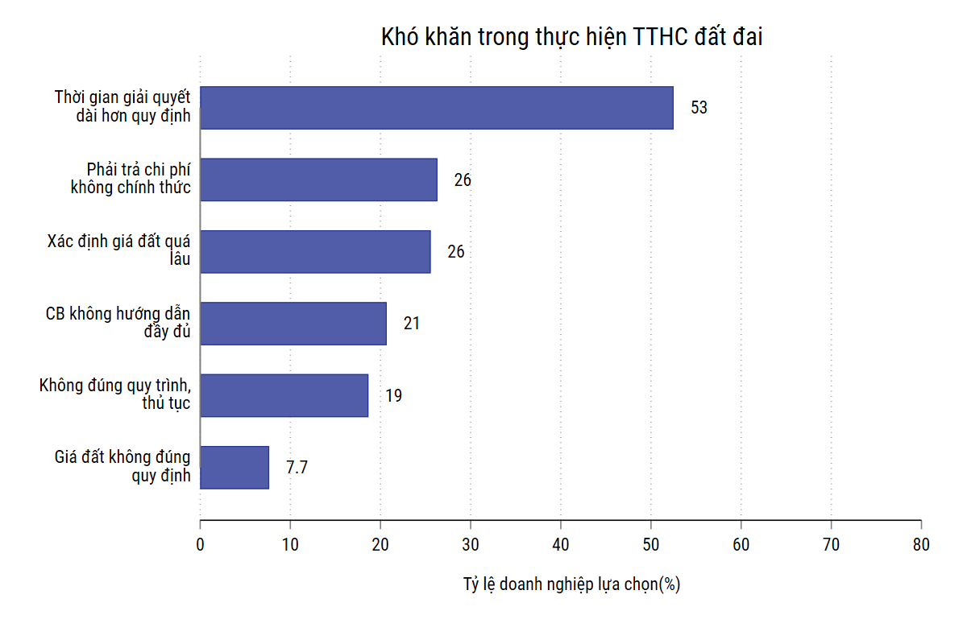
Nguồn: Điều tra PCI 2021. Câu hỏi 7.1: “Doanh nghiệp đã từng gặp khó khăn khi thực hiện thủ tục hành chính tại các cơ quan Nhà nước có liên quan của tỉnh hay chưa? Nếu đã từng gặp khó khăn, vui lòng nêu rõ đó là những khó khăn gì?”. Kết quả trong hình này được phân tích chung cho cả doanh nghiệp tư nhân Việt Nam và doanh nghiệp FDI.
2. Nhiều lĩnh vực quản lý nhà nước khác về đất đai còn nhiều bất cập
Các cơ quan nhà nước tại địa phương còn rất nhiều việc cần làm để có thể hỗ trợ doanh nghiệp tiếp cận đất đai và mở rộng mặt bằng kinh doanh tốt hơn (Hình 3). Những rào cản chính trong quá trình mở rộng mặt bằng kinh doanh của doanh nghiệp đó là thủ tục hành chính thuê, mua đất phức tạp (42% doanh nghiệp cho biết); quy hoạch đất đai chưa phù hợp (38%); và việc cung cấp thông tin dữ liệu về đất đai không thuận lợi, nhanh chóng (30%).

Hình 3.Những trở ngại trong mở rộng mặt bằng kinh doanh
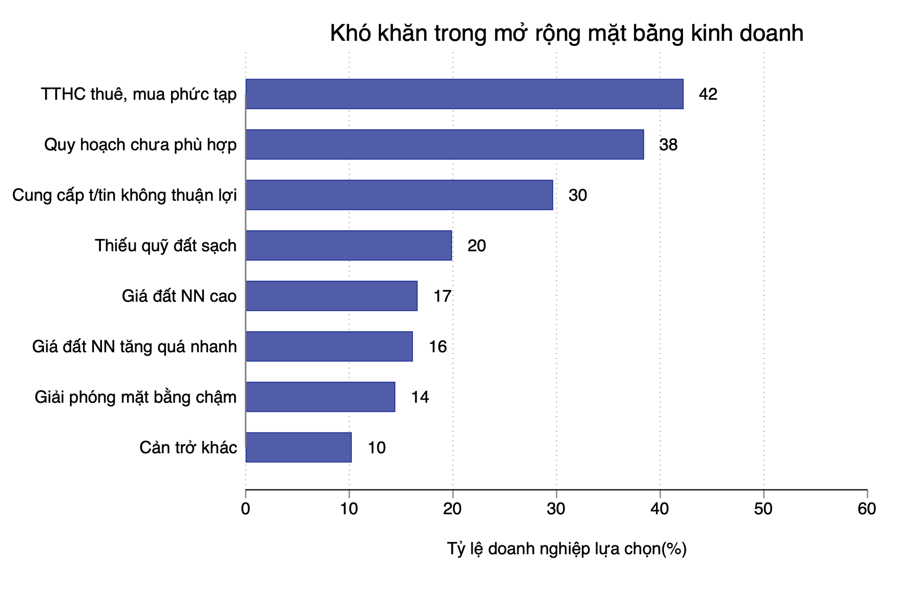
Nguồn: Điều tra PCI 2021. Câu hỏi C6.1: “Khó khăn lớn nhất về mặt bằng kinh doanh đối với các doanh nghiệp tư nhân trong tỉnh hiện nay là gì?” Kết quả trong hình này được phân tích chung cho cả doanh nghiệp tư nhân Việt Nam và doanh nghiệp FDI.
Đơn giản hóa các thủ tục thuê, mua đất sẽ liên quan đến điều chỉnh khung khổ pháp lý và cần sự tham gia của các cơ quan cấp trung ương. Trong khi đó, đối với vấn đề quy hoạch, các tỉnh/thành phố cũng cần nhanh chóng giải quyết tình trạng “quy hoạch treo” hay “dự án treo” đã tồn tại trong nhiều năm qua. Một trong các giải pháp là tăng cường công khai, minh bạch quá trình lập quy hoạch và quan tâm đến công tác lấy ý kiến của các bên liên quan như doanh nghiệp hay người dân địa phương.
Trong khả năng của mình, các địa phương có thể nhanh chóng giải quyết tình trạng “cung cấp thông tin dữ liệu về đất đai không thuận lợi, nhanh chóng”. Điều đáng tiếc là trong những năm qua, thông tin về đất đai, đặc biệt là bản đồ và quy hoạch sử dụng đất thường xuyên đứng đầu trong số những loại thông tin, tài liệu khó tiếp cận nhất. Kết quả trình bày ở Hình 4 cho thấy 45,8% doanh nghiệp quy mô nhỏ hoặc siêu nhỏ và 38,5% doanh nghiệp quy mô vừa hoặc lớn khó hoặc không thể tiếp cận loại thông tin này, cao nhất trong số các loại tài liệu phổ biến mà doanh nghiệp muốn tiếp cận. Điều này cũng cho thấy doanh nghiệp quy mô càng nhỏ càng là nhóm “yếu thế” khi đối diện với các rào cản trong tiếp cận đất đai và mở rộng mặt bằng kinh doanh. Các chính quyền địa phương cần nỗ lực hơn trong việc minh bạch thông tin đất đai và giải quyết vướng mắc khó khăn khi tìm hiểu thông tin cho các doanh nghiệp, đặc biệt là doanh nghiệp quy mô siêu nhỏ và nhỏ.

Hình 4. Tỷ lệ doanh nghiệp khó hoặc không thể tiếp cận một số loại thông tin, so sánh đánh giá của các nhóm doanh nghiệp theo quy mô lao động
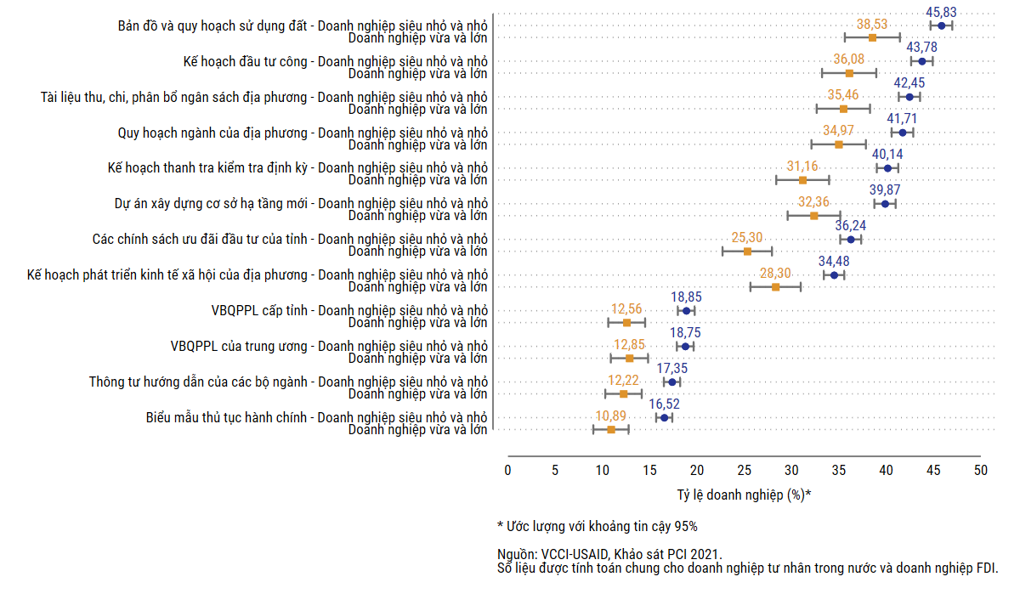
3. Thực thi chính sách pháp luật về đất đai ở nhiều địa phương còn thiếu nhất quán và ổn định
Việc thực thi chính sách pháp luật về đất đai ở cấp địa phương thời gian qua còn có tình trạng thiếu nhất quán và ổn định. Một vấn đề nổi cộm trong những năm qua là để xảy ra “tình trạng điều chỉnh quy hoạch nhiều lần, có những trường hợp điều chỉnh còn tùy tiện, theo lợi ích của nhà đầu tư.” Ở một số địa phương còn xảy ra tình trạng điều chỉnh cục bộ về quy hoạch chi tiết xây dựng nhưng lại không phù hợp với quy hoạch chung; hoặc phê duyệt và điều chỉnh quy hoạch dự án còn có chỉ tiêu không phù hợp quy định, quy chuẩn xây dựng của Việt Nam.
Tình trạng này tạo ra sự thiếu ổn định cho môi trường kinh doanh tại địa phương và dẫn tới những rủi ro gia tăng chi phí cho doanh nghiệp. Kết quả khảo sát PCI 2021 chỉ ra rằng, trong số các doanh nghiệp gặp khó khăn với thủ tục đất đai trong 2 năm gần nhất thì 25,5% trong số đó nhận diện “biến động chính sách pháp luật” là một trong những thách thức chính bên cạnh thách thức lớn nhất là “dịch bệnh” và những khía cạnh kinh doanh thuần túy như “tìm kiếm khách hàng”, “tiếp cận tín dụng”, “biến động thị trường” hay “tìm kiếm nhân sự thích hợp” (Hình 5).
Hình 5. Những thách thức chính mà doanh nghiệp gặp phải trong năm 2021
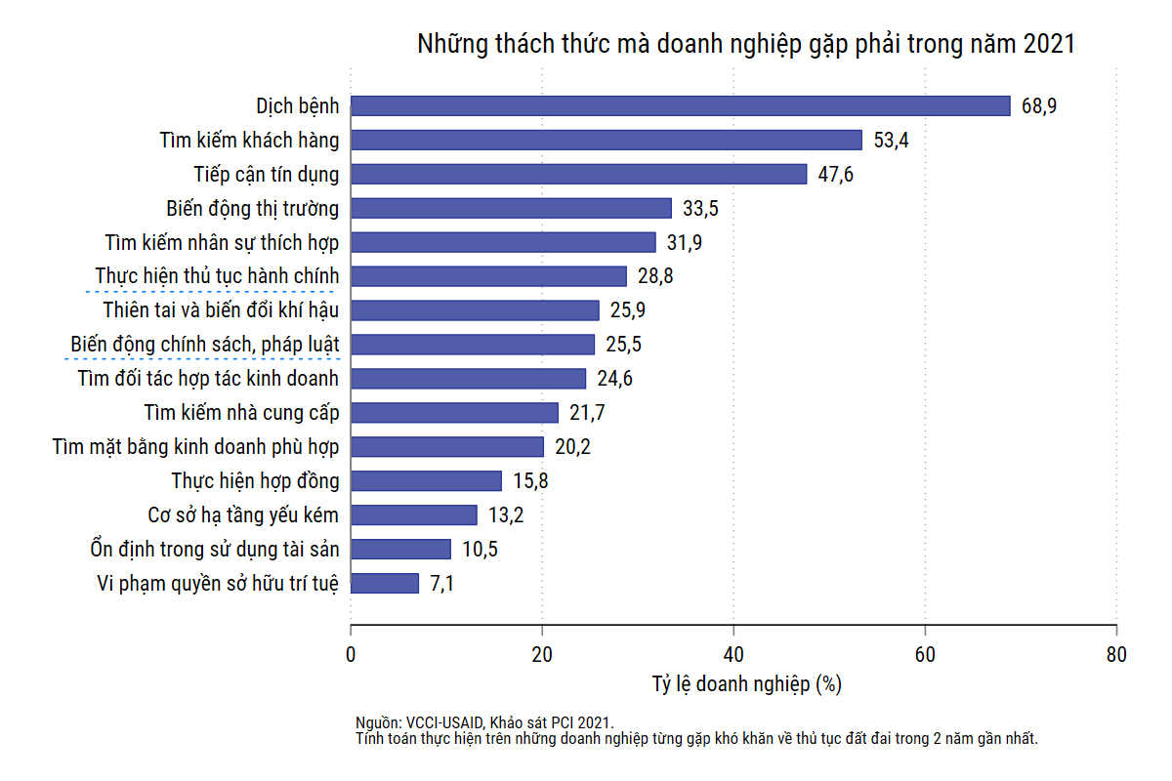
Một ví dụ khác về tính thiếu nhất quán trong thực thi pháp luật đất đai ở các địa phương là việc xác định giá đất. Hình thức chỉ định nhà đầu tư hầu hết được các địa phương lựa chọn khi giao đất cho nhà đầu tư thực hiện dự án. Dù có lợi thế nhanh chóng về thủ tục nhưng có thể dẫn tới tình trạng xác định giá đất còn tùy tiện, sai sót và làm thất thoát ngân sách Nhà nước.
Mặt khác các địa phương cũng rất lúng túng khi xác định giá đất bồi thường giải phóng mặt bằng. Theo nguyên tắc, giá đất bồi thường phải phù hợp với “giá đất phổ biến trên thị trường” Theo quy định pháp luật khung giá đất được sử dụng làm căn cứ để UBND các tỉnh, thành phố xây dựng, điều chỉnh bảng giá đất tại địa phương. UBND các tỉnh, thành phố căn cứ vào thực tế tại địa phương quy định mức giá đất tối đa trong bảng giá đất. Bảng giá đất điều chỉnh cao không quá 20% so với mức giá tối đa của cùng loại đất trong khung giá đất. Do cơ chế này nên bảng giá đất của các địa phương trên thực tế thường chỉ bằng 30-50% so với giá đất trên thị trường.
Kết quả phân tích dữ liệu khảo sát PCI từ năm 2006 đến năm 2021 củng cố nhận định về tình trạng giá đền bù quá thấp so với giá thị trường (Hình 6). Một chủ thể quan trọng bị thu hồi đất không chỉ là người dân mà còn có doanh nghiệp. Mặc dù cảm nhận về rủi ro bị thu hồi đất của doanh nghiệp vẫn ở mức thấp (năm 2021 là 1,8 điểm trên thang điểm 5, với 1 thể hiện mức rủi ro rất thấp và 5 thể hiện mức rủi ro rất cao), nhưng đa số doanh nghiệp được hỏi đều suy nghĩ rằng mức giá đền bù đất đai (nếu có) là vẫn chưa thỏa đáng. Chỉ 29,2% doanh nghiệp cho rằng mức giá bồi thường trong trường hợp bị thu hồi đất là phù hợp. Điều này phản ánh niềm tin của cộng đồng doanh nghiệp nói chung vào các cơ chế giá đền bù thu hồi đất hiện nay là khá thấp.
Hình 6. Một số nhận định của doanh nghiệp về rủi ro bị thu hồi đất và mức giá đền bù nếu bị thu hồi đất
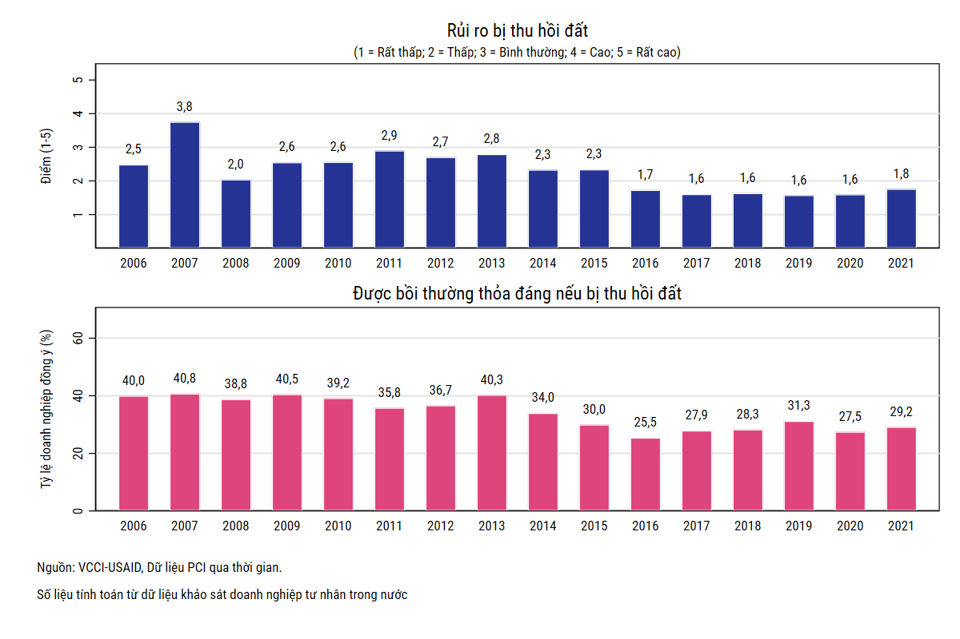
4. Khó tiếp cận đất đai dẫn tới nhiều cản trợ trong tiếp cận tín dụng
Đại đa số các doanh nghiệp tại Việt Nam hiện nay là doanh nghiệp nhỏ và vừa. Các doanh nghiệp nhỏ và vừa đang trong quá trình phục hồi sau khoảng hai năm chống chịu những tác động nặng nề do đại dịch COVID-19. Một trong các giải pháp quan trọng hỗ trợ doanh nghiệp phục hồi là thông qua kênh tiếp cận tín dụng. Tuy nhiên, tiếp cận tín dụng không phải là điều dễ dàng. Theo kết quả khảo sát PCI 2021, “tiếp cận tín dụng” là một trong những thách thức lớn nhất doanh nghiệp gặp phải trong hoạt động sản xuất kinh doanh. Chỉ khoảng 33% doanh nghiệp trả lời khảo sát PCI 2021 (tính cả doanh nghiệp tư nhân Việt Nam và doanh nghiệp FDI) hiện đang có khoản vay từ các tổ chức tín dụng. Trong số 2/3 doanh nghiệp còn lại chưa tiếp cận được tín dụng thì lý do hàng đầu là do họ không có tài sản thế chấp (với tỷ lệ 80% doanh nghiệp). Khó khăn này đã khiến nhiều doanh nghiệp phải đi tìm những nguồn cho vay khác như vay từ bạn bè, người thân, hoặc cầm cố, bán tài sản. Đáng chú ý, theo kết quả khảo sát các doanh nghiệp tư nhân trong PCI 2021, 4% doanh nghiệp chấp nhận đi vay từ nguồn “tín dụng đen” với lãi suất cao gấp nhiều lần lãi suất trung bình khi vay từ các tổ chức tín dụng.
Hình 7. Lý do doanh nghiệp không có khoản vay từ các tổ chức tín dụng

Nguồn: VCCI-USAID, Khảo sát PCI 2021. Kết quả tính chung cho doanh nghiệp tư nhân Việt Nam và doanh nghiệp FDI
Trong các loại tài sản thế chấp thường được các tổ chức tín dụng chấp nhận, đất đai và tài sản gắn liền với đất có lẽ là loại tài sản thế chấp phổ biến nhất. Chính vì thế, nếu doanh nghiệp tiếp cận đất đai dễ dàng hơn đồng nghĩa với việc họ có thể có một loại tài sản thế chấp hữu hiệu trong trường hợp muốn vay vốn từ các tổ chức tín dụng. Dù vậy, dữ liệu khảo sát PCI từ năm 2006 đến nay lại phản ánh một thực tế là tỷ lệ doanh nghiệp trả lời khảo sát có giấy chứng nhận quyền sử dụng đất còn khiêm tốn. Năm 2021, chỉ 42,9% doanh nghiệp tư nhân cho biết họ có giấy chứng nhận quyền sử dụng đất với mảnh đất họ đang dùng để kinh doanh – thấp nhất trong các năm PCI tiến hành điều tra.
Hình 8. Tỷ lệ doanh nghiệp có giấy chứng nhận quyền sử dụng đất
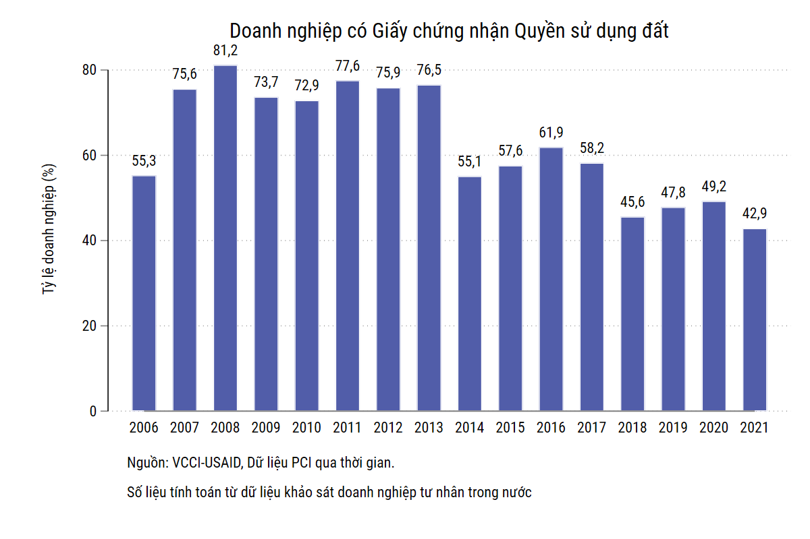
Việc nắm giữ giấy chứng nhận quyền sử dụng đất giúp đảm bảo quyền tài sản và tạo sự an tâm cho doanh nghiệp, nhà đầu tư về triển vọng đầu tư dài hạn. Không có giấy chứng nhận quyền sử dụng đất đồng nghĩa với việc “an cư” của nhiều doanh nghiệp vẫn chưa được đảm bảo để nghĩ tới việc đầu tư thêm hay mở rộng quy mô. Đồng thời, như đề cập ở trên, việc không có quyền sử dụng đất đồng nghĩa với việc doanh nghiệp thiếu đi một loại tài sản thế chấp để có thể tiếp cận tín dụng dễ dàng hơn. Khi không tiếp cận được tín dụng, nhiều doanh nghiệp sẽ mất đi cơ hội phục hồi sau đại dịch hoặc không thể mở rộng hoạt động sản xuất kinh doanh, bỏ lỡ các cơ hội đầu tư cho tài sản mới (chẳng hạn đất đai, nhà xưởng). Đây là một cái vòng luẩn quẩn kiềm chế sự phát triển lâu dài của khu vực doanh nghiệp.
Kết luận
Quản trị đất đai ở các tỉnh, thành phố ở Việt Nam đang đối diện nhiều thách thức cần nhanh chóng tháo gỡ. Thông qua góc nhìn từ kết quả Khảo sát Chỉ số năng lực cạnh tranh cấp tỉnh, bài viết này chỉ ra một số vấn đề tồn tại cơ bản trong công tác quản trị công về đất đai ở các địa phương hiện nay. Các doanh nghiệp gặp khó khăn khi tiếp cận đất đai bởi thủ tục hành chính về đất đai còn nhiều phiền hà. Công tác quản lý đất đai như quy hoạch đất đai và cung cấp thông tin về đất đai chưa được thực hiện tốt. Tình trạng chi trả chi phí không chính thức trong giải quyết thủ tục đất đai còn tương phổ biến. Nhiều chính quyền địa phương cũng lúng túng trong việc thực thi các chính sách của Nhà nước, đặc biệt là việc xác định giá đền bù đất đai khi có thu hồi đất. Tình trạng khó tiếp cận đất đai hiện nay cũng khiến những nỗ lực hỗ trợ doanh nghiệp tiếp cận tín dụng để phục hồi sau đại dịch COVID-19 gặp nhiều trở ngại bởi lý do doanh nghiệp thiếu tài sản thế chấp.
Những đánh giá trên hàm ý rằng các cơ quan nhà nước ở Trung ương và địa phương cần tăng cường các nỗ lực cải thiện chất lượng quản trị công về đất đai ở địa phương. Luật Đất đai đang sửa đổi được kỳ vọng sẽ góp phần gỡ bỏ nhiều nút thắt về thể chế và khung khổ pháp luật. Trong khi đó, các chính quyền địa phương cần tăng cường cải thiện chất lượng điều hành kinh tế, chú trọng vào tăng cường công khai, minh bạch thông tin, hỗ trợ giải đáp vướng mắc cho doanh nghiệp. Các địa phương cũng cần thực hiện thực chất nỗ lực cải cách hành chính, đơn giản hóa các quy trình thủ tục về đất đai, giảm nhũng nhiễu trong thực thi công vụ. Các chương trình hỗ trợ doanh nghiệp về tiếp cận đất đai và mặt bằng kinh doanh cần gắn với các chương trình hỗ trợ doanh nghiệp phục hồi sau đại dịch, đặc biệt chú ý đến hỗ trợ các nhóm doanh nghiệp quy mô siêu nhỏ và nhỏ./.

APA. Mankiw, N. G. (2016). Principles of microeconomics (8th ed.). CENGAGE Learning Custom Publishing.
UN-Habitat (2012), Sustaining Urban Land Information: A framework based on experiences in post-conflict and developing countries, United Nations Human Settlements
Chỉ số gốc của PCI (core index) được tính toán từ các chỉ tiêu giữ cố định từ năm 2005 cho đến nay. Chỉ số thành phần gốc Tiếp cận đất đai và Tính ổn định trong sử dụng đất được tính toán từ các chỉ tiêu phản ánh đánh giá của doanh nghiệp về vấn đề đất đai mà đã được duy trì trong suốt 17 kỳ khảo sát PCI.
Trích từ đánh giá kết quả thực hiện Quy hoạch sử dụng đất quốc gia thời kỳ 2011-2020: https://quochoi.vn/tintuc/pages/tin-hoat-dong-cua-quoc-hoi.aspx?ItemID=60202
như trên
Cổng thông tin điện tử Kiểm toán Nhà nước Việt Nam (2019). Công ty quản lý, sử dụng đất đai: Cái nhìn tổng quan từ Kiểm toán nhà nước: https://www.sav.gov.vn/Pages/chi-tiet-tin.aspx?ItemID=119&l=Traodoikinhnghiem
Theo điểm c, khoản 1, điều 112, Luật Đất đai 2013
Tiền Phong Online. Bỏ khung giá đất: Đưa giá đất về giá trị thực: https://tienphong.vn/bo-khung-gia-dat-dua-gia-dat-ve-gia-tri-thuc-post1456739.tpo

